Анкета животного без владельца от 27.02.2025 г.

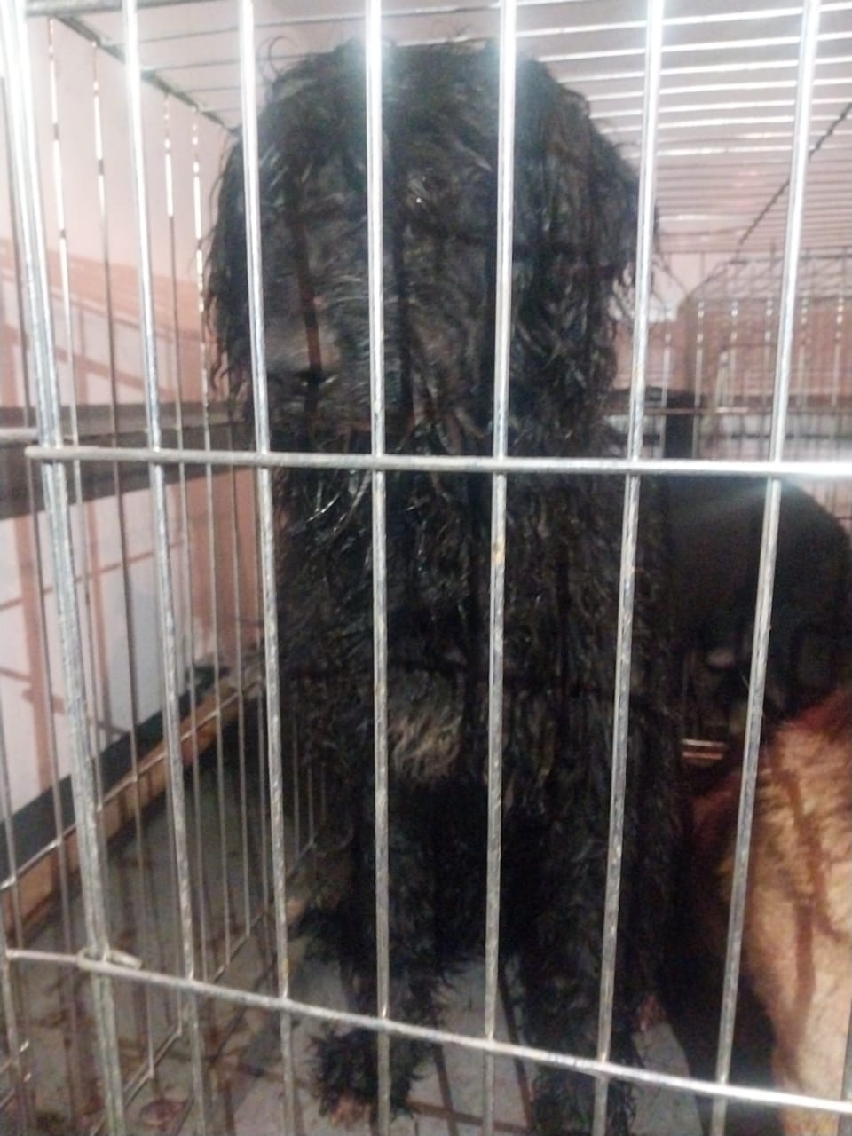 | Дата отлова, место (район, улица) | 27.02.2025 г.  г.Ставрополь, ул.Матросова,27
 | Вид, пол животного | Кобель
 | Окрас животного | Черный
 | Инд. номер/маркировка животного
 | Дата операции

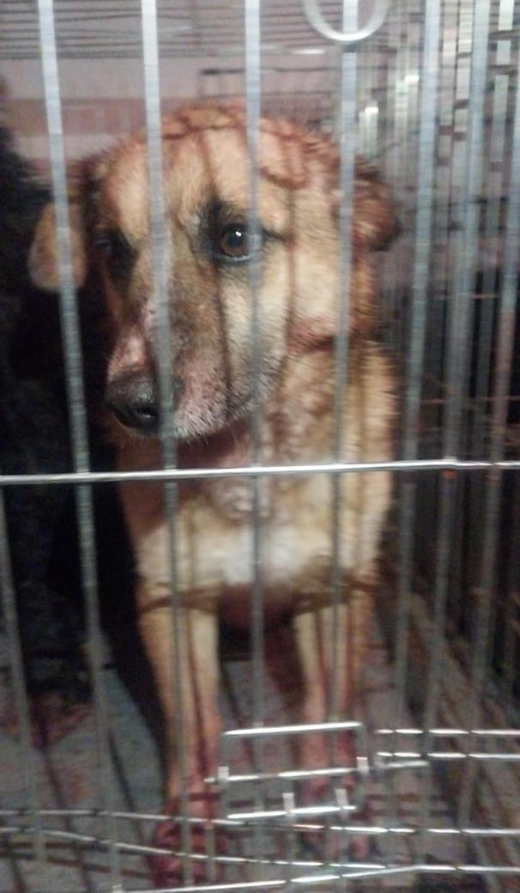 | Дата отлова, место (район, улица) | 27.02.2025 г.  г.Ставрополь, пер.Аэрофлотский, 10
 | Вид, пол животного | Кобель
 | Окрас животного | Рыжий
 | Инд. номер/маркировка животного
 | Дата операции

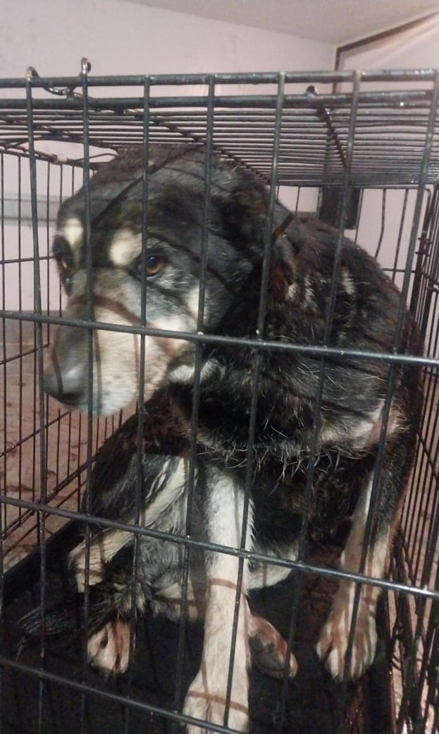 | Дата отлова, место (район, улица) | 27.02.2025 г.  г.Ставрополь, пер.Аэрофлотский,10
 | Вид, пол животного | Кобель
 | Окрас животного | Черный
 | Инд. номер/маркировка животного
 | Дата операции

